МОЛБА ЗА ИЗДАВАНЕ НА УДОСТОВЕРЕНИЕ ЗА ЛИКВИДАЦИЯ

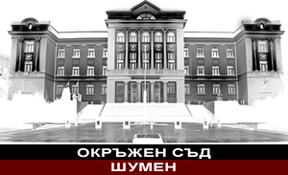

ДО

ОКРЪЖЕН СЪД

ГР. ШУМЕН

МОЛБА

От __________________________________________________________________
/ име, презиме, фамилия/

ЕГН_____________________________

Представител на ______________________________________________________,
/ име на фирмата/

Със седалище ________________________________________________________,

Фирмено дело № ______________________________________________________

ГОСПОДИН /ГОСПОЖО/ ПРЕДСЕДАТЕЛ,

Моля да ми бъде издадено удостоверение, от което да е видно, че фирмата

______________________________________________________________________
/името на фирмата/
не е обявена в ликвидация.

Прилагам: вносна бележка за платена държавна такса.

Дата:__________________ С уважение:
/ден, месец, година/
гр.

